**赵红玉**

479020008@qq.com icon.png女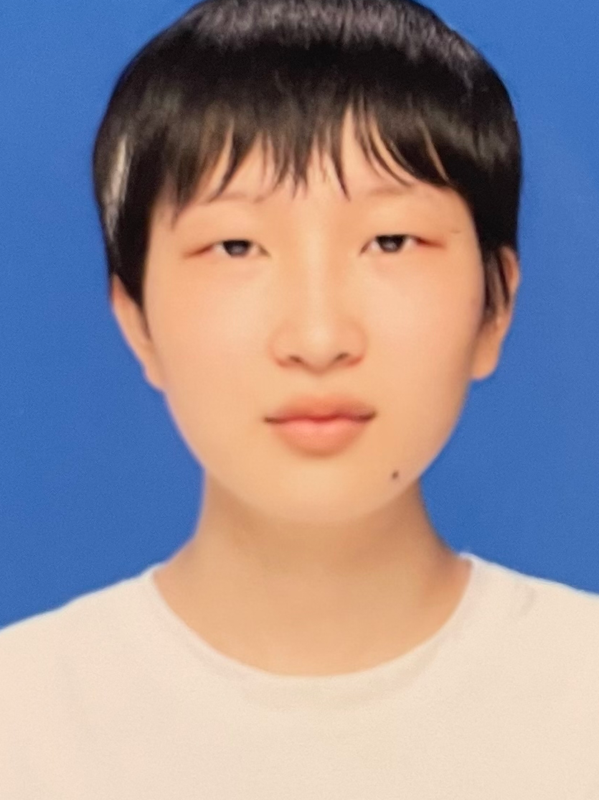

**教育经历**module_title_split_icon.png

**2021.9-2025.7 西安电子科技大学**

信息管理与信息系统 | 本科

主修课程：数据库原理与应用、管理信息系统、计算机导论与程序设计、信息系统分析与设计、信息组织、数据结构、信息分析与预测、信息资源管理、信息组织、信息存储与检索等。

前三年GPA3.8

**荣誉证书**module_title_split_icon.png

电子商务三创赛校级一等奖、全国大学生市场调查与分析大赛省级二等奖、校级二等奖、校级三等奖

**项目经历**module_title_split_icon.png

**2023.10-至今 农业跨媒体知识图谱构建与演化**

数据爬取

我负责信息检索工作，包括从农业领域的各类数据库和网站中检索相关文献、图片、视频等信息；负责数据处理工作，包括对检索到的信息进行清洗、预处理和特征抽取。积累了农业领域的信息检索和数据处理经验。通过该项目，我提高了团队合作能力和解决问题的能力。

**在校经历**module_title_split_icon.png

**2022.10-2023.6 考核与评估办公室勤工助学**

勤工助学

熟练运用Word、Excel等办公软件进行文件整理和数据分析。

协助完成考核与评估相关文件的撰写和打印。

严格遵守保密制度，确保文件安全。

**实习经历**module_title_split_icon.png

**2023.9-2023.9 西安电子科技大学**

金工实习

学习了车床、铣床、磨床等基本操作技能，了解了金属材料的加工工艺流程，掌握了基本的加工技术和操作方法。在实习过程中，参与了多个小组项目，如加工零件、制作工具等，培养了团队合作能力和创新能力。

**2024.5-2024.5 西安电子科技大学**

电装实习

运用各种焊接技术(如点焊、TIG焊、MIG焊等),能熟练完成无人机各类电子元件的焊接

根据产品设计图纸,独立完成无人机机身结构件和电子设备的装配组装

具备良好的动手能力、注重细节和工艺纪律,能高效协作完成团队任务

**自我评价**module_title_split_icon.png

作为一名信息管理与信息系统专业的大三学生,我在计算机软硬件、数据分析、系统开发等方面有着扎实的理论基础和实践经验。在学习和项目实践中,我不断提升编程、数据建模、系统设计等核心技能,并积极参与校内外的相关竞赛和实践活动。